
Mathématiques - Cinquième
Outils de positionnement

Sur la base des priorités d’enseignement

Nombres et calculs
Utiliser et représenter les grands nombres entiers, des fractions simples, les nombres décimaux | - L’élève utilise les grands nombres entiers et des nombres décimaux ayant au plus quatre décimales.  Exercice 1  Quel est le nombre $100$ fois plus petit que $7 453$ ?  Quel est le nombre $100$ fois plus grand que $12,677$ ?  Exercice 2  Sachant que $38 × 12 = 456$, calculer $38000×12$.  Exercice 3  Pour chaque opération proposée dans la première colonne, cocher la case correspondant à l’ordre de grandeur du résultat.  Exercice 4  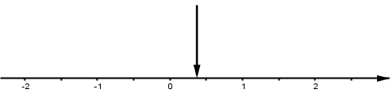  La flèche ci-dessus indique un nombre de l’axe gradué.  Quel est ce nombre : $0,20$ ? $0,37$ ? $0,62$ ? $0,75$ ?  Exercice 5  Encadrer chaque nombre proposé par deux nombres entiers consécutifs.  - $… < 7 999, 101 < …$  - $… < 98,6 < …$  - $… < 20,69 < …$  Exercice 6  Quelle écriture ne correspond pas au nombre $7,89$?  $\frac{789}{10}$ ; $7+\frac{8}{10}+\frac{9}{100}$ ; $3,240 + 4,65$ ; $7$ unités et $89$ centièmes  - L’élève ajoute des fractions de même dénominateur.  Exercice 1  Calculer :  $\frac{2}{5}+\frac{7}{5}$ $\frac{9}{11}+\frac{5}{11}$ $\frac{2}{25}+\frac{7}{25}+\frac{4}{25}$  Exercice 2  On place bout à bout quatre segments de longueurs respectives $\frac{2}{7}$ ; $\frac{3}{7}$ ; $\frac{4}{7}$ et $\frac{5}{7}$.  Quelle est la longueur totale du segment obtenu ?  Exercice 3  Françoise veut acheter une montre. Elle possède $\frac{3}{8}$ de la somme et son père lui donne $\frac{5}{8}$ du prix de la montre.  Françoise aura-t-elle assez d’argent pour acheter cette montre ?
  Opération | 1 | 10 | 100 | 1 000 | 10 000
  $$118 × 98$$
  $$43,5 + 873$$
  $$902 – 5,7$$
  $$8 980 × 0,1$$
  $$87,63 : 8$$
Calculer avec des nombres entiers et des nombres décimaux | - L’élève connaît la priorité de la multiplication sur l’addition et la soustraction.  Exercice 1  Relier chaque calcul au résultat qui convient :  Exercice 2  Alice calcule mentalement $3 + 4 × 5$ et trouve $23$. Arthur utilise une calculatrice et trouve $35$.  Qui a raison ? Expliquer la réponse.
  $$3 + 7 × 8$$ | • |  | • | $$80$$
  $$8 + 4 × 5$$ | • |  | • | $$77$$
  $$(8 + 4) × 5$$ | • |  | • | $$59$$
  $$7 × (8 + 3)$$ | • |  | • | $$60$$
  $$5 × 8 + 40$$ | • |  | • | $$28$$
Résoudre des problèmes en utilisant des fractions simples, les nombres décimaux et le calcul | - L’élève résout des problèmes relevant des structures additives et multiplicatives et mobilisant une ou plusieurs étapes de raisonnement.  Exercice 1  Dans une classe de $25$ élèves de sixième, chaque élève a $7$ cahiers grand format et $3$ cahiers petit format.  Combien de cahiers de chaque sorte y a-t-il dans cette classe ?  Exercice 2  Un maçon doit transporter :  - $8$ sacs de ciment pesant chacun $35$ kg ;  - $1 000$ briques pesant chacune $1,5$ kg ;  - $750$ kg de sable.  Combien pèse le chargement ?  Exercice 3  $3$ croissants et $1$ pain au chocolat coûtent $2,90$ €. Le prix d'un croissant est $0,70$ €.  Quel est le prix du pain au chocolat ?  - L’élève résout des problèmes de proportionnalité, notamment en utilisant le coefficient de proportionnalité.  Exercice 1  $7$ kg de framboises coûtent $21$ €.  Quel est le prix de $10,5$ kg de framboises ?  Exercice 2  Parmi les situations suivantes, laquelle ne relève pas de la proportionnalité ?  A - Dans un gâteau aux fruits pour $4$ personnes, il faut $300$ g de farine, combien de grammes de farine faudra-t-il pour un gâteau pour $12$ personnes ?  B - Une équipe de football a marqué $3$ buts à la mi-temps d’un match. Combien aura-t-elle marqué de buts à la fin du match ?  C - $3$ seaux contiennent $15$ L d’eau, combien de seaux faut-il pour transporter $45$ L d’eau ?  Exercice 3  $12$ objets identiques pèsent en tout $240$ grammes.  Combien pèsent deux de ces objets ?  - L’élève sait appliquer un pourcentage dans des cas simples.  Exercice 1  Dans un collège, $25$ % des élèves viennent en deux roues, $40$ % viennent par le bus et les autres viennent à pied.  Quel est le pourcentage des élèves qui viennent à pied ?  Exercice 2  Calculer mentalement :  Exercice 3  Un pull coûtant $30$ euros bénéficie d’une réduction de $20 \%$.  Quel est le montant en euro de cette réduction ?
  - $50 \%$ de $240$ ;  - $25 \%$ de $36$ ; | - $10 \%$ de $530$ ;  - $75 \%$ de $120$.
Espace et géométrie
Reconnaître, nommer, décrire, reproduire, représenter, construire des solides et figures géométriques | - L’élève code des figures simples du plan et de l’espace.  Exercice 1  Nommer les sommets des figures suivantes et coder ces figures.  Exercice 2  Le solide ci-contre est un pavé droit.  Coder les longueurs égales.  - L’élève utilise le vocabulaire associé à ces figures pour les décrire.  Exercice  À l’aide du schéma ci-dessous, déterminer :  - deux segments de même longueur ;  - un triangle rectangle ;  - le milieu d’un segment ;  - un triangle isocèle.  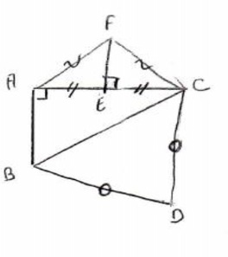  - L’élève reproduit ou construit des figures simples ou complexes.  Exercice 1  Tracer trois droites $(d_{1})$, $(d_{2})$et $(d_{3})$ elles que :  - $(d_{1})$est parallèle à $(d_{2})$;  - $\left(d_{2}\right)$ est perpendiculaire à $(d_{3})$.  Exercice 2  Le triangle ci-dessous a été tracé à main levée.  Construire ce triangle avec les instruments de géométrie en respectant les mesures indiquées.  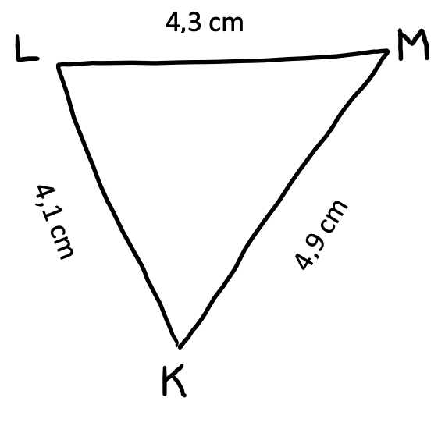  Exercice 3  Construire la figure correspondant au programme de construction suivant.  - Tracer un segment $\left[AB\right]$ de longueur 6 cm.  - Tracer un segment $[BC]$de longueur 8 cm, perpendiculaire à $[AB]$.  - Relier $A$ et $C$.  - Tracer le cercle de diamètre $[AC]$.  - L’élève complète une figure par symétrie axiale.  Exercice 1  En utilisant seulement le quadrillage, tracer la symétrique de la figure ci-dessous par rapport à la droite.  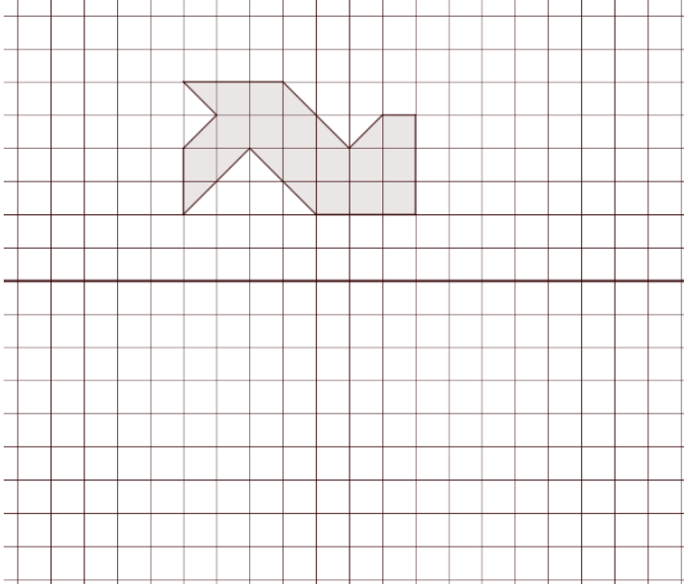  Exercice 2  En utilisant seulement le quadrillage, tracer la symétrique de la figure ci-dessous par rapport à la droite.  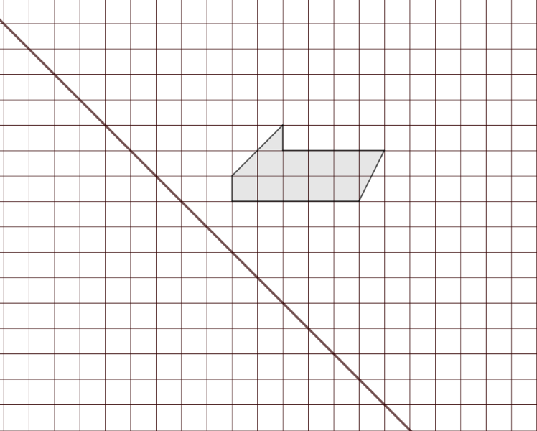
  $ABC$ triangle isocèle en $B$ | $DEF$ triangle équilatéral
  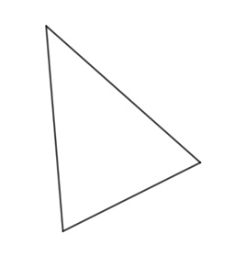 | 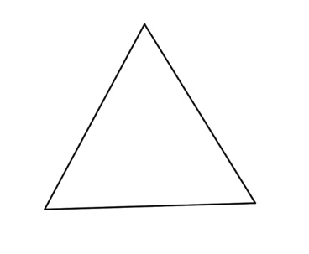
  $JKLM$ rectangle de longueur $JK$  et de largeur $KL$ | $NOPQ$ losange
  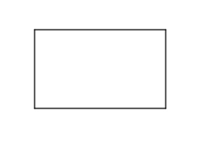 | 